机やルームのステッカーをスキャンしてチェックイン・チェックアウトする
ホットデスクや小さなルームに貼られた QR コードをスキャンすると何が起きるか — その場で 取る、予約済みのものを確定する、時間を足す、早めに返す、そして断られたときの意味。
2026-08-19 · https://offision.com/help/ja/user-guide/check-in-and-out-by-scanning-a-sticker/
ホットデスクや小さなルームには、壁のパネルの代わりに印刷された QR コードが貼られている
ことがよくあります。そのコードがその机の予約画面そのものです。スマートフォンを向けるだけ
で、机を取る、すでにした予約を確定する、あと三十分足す、帰るときに返す — すべてができます。
一つのコードが四つの役割を果たし、そのどれになるかは選べません。スキャンしたその瞬間に
その机が必要としていることが、そのまま起きます。
始める前に:
自分の Offision アカウントと、リンクを開けるスマートフォンがあれば十分です。インストール
は不要で、コードはブラウザーで開きます。ただし Offision アプリのほうが読み取りは快適です。
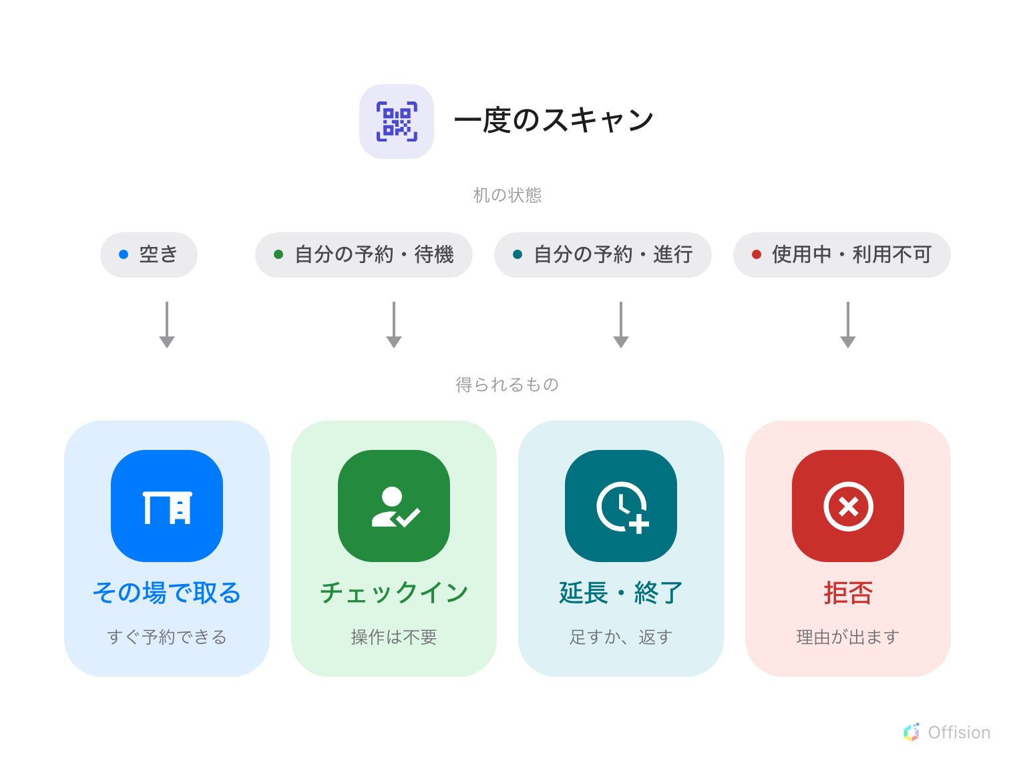
スキャンで何が起きるかは選ぶものではなく、机の状態が決めます。そして状態は四つしかありません。

1. コードをスキャンする
カメラか、Offision アプリの読み取り機能を使います。リンクは Offision を開き、サインイン
していなければサインインさせ、そのまま実行します。選ぶメニューはなく、実行前に確認を
求められることもありません。
サインアウトしている場合は先にサインインを求められ、そのあとスキャンの処理が自動的に
続きます。

2. 机が空いていれば、その場で取る
目の前の机の短い入力画面が開きます。埋まっていないのは一つだけ — どれくらい使うかです。
終了時間 を設定するか、間隔 に切り替えて長さを選び、予約 を押します。
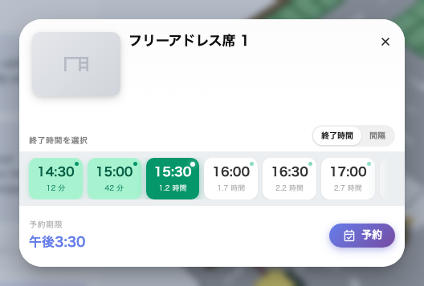
空いている机をスキャンしたところ。ここで設定した時刻まで自分のものになります。
確定する前に読んでおくとよいものが二つあります。
- 時刻の横の 他の予約があります は、あとで誰かがその机を押さえている印です。今から
取ることはできますが、その時刻を越えることはできません。
- 利用可能な時間帯がありません は、机は今この瞬間は空いているものの、すぐ後に予約が
入っていて使える長さが残っていないという意味です。別の机を探してください。
予約 を押した時点でその机は自分のものになります。あとから別にチェックインする必要は
ありません。

3. すでに予約していれば、チェックインされる
すでに予約している机をスキャンすると、何も尋ねられず、確認もされません。スキャンが
チェックインを済ませ、アプリのホーム画面が表示されます。
画面には何も表示されません:
今のところ完了のメッセージは出ません。チェックインが成功した場合と、スキャンが何もしな
かった場合が、一瞬まったく同じに見えます。確かめたいときはもう一度スキャンしてください。
チェックイン済みの机は手順 4 のように予約そのものを返してきます。マイカレンダー でも
確認できます。
これが最も重要なスキャンです。チェックインが必要な机やルームでは、誰も確定しなかった予約
は無断キャンセルとして扱われ、途中で返却されてしまいます。つまりこのスキャンが、座って
いる最中に机を取り上げられるのを防いでいます。猶予時間については
チェックインと無断キャンセルの仕組み
を参照してください。

4. 使用中は、時間を足すか返す
予約中に同じコードをもう一度スキャンすると、予約そのものが開き、経過時間と残り時間が
表示されます。
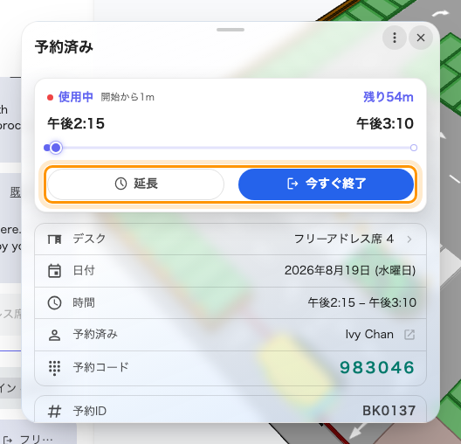
進行中の予約。延長は時間を足し、今すぐ終了は机を返します。
- 延長 は時間を足します。次に誰も予約しておらず、会社が許可している場合に限ります。
- 今すぐ終了 はその場で予約を終わらせます。
忘れられがちなのは今すぐ終了のほうです。 十七時まで予約して十五時に帰ると、誰にも
使えない状態で二時間押さえたままになります。予約はあなたが帰ったことに気づきません。
出るときに一度スキャンすれば、机は元の空き状態に戻ります。ホットデスクのフロアでは、
取り戻せるスペースの大半がここから生まれます。
会社がその机で無効にしていれば、どちらのボタンも表示されません。また他人の予約では、
招待されている場合にかぎり操作できることがあります。

5. スキャンが断られたとき
スキャンを止めるものは四つあり、メッセージがどれかを示します。どれもコードの故障では
ありません。
他の人が使っている。 その机は別の人の予約で進行中です。ここでできることはないので、
別の机を探してください。
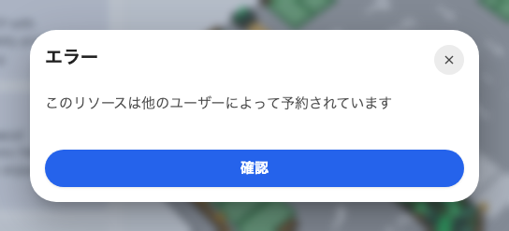
このリソースは他のユーザーによって予約されています — 別の人が使用中です。
サービスを停止している。 何かが壊れている、あるいは作業中であるといった理由で、
意図的に使用停止になっています。
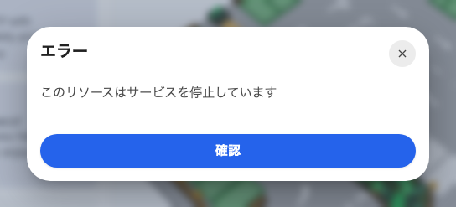
サービス停止中。その期間が終わるまで誰も予約できません。
時間外である。 その机やルームは決められた時間帯にしか予約できず、その外側でスキャン
しています。
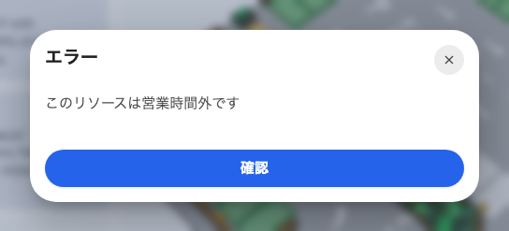
営業時間外。時間内にもう一度スキャンすれば通常どおり動きます。
予約する権限がない。 その机は自分が所属していないチームのものです。不具合ではなく、
もう一度スキャンしても変わりません。これはフロアの管理者に相談してください。
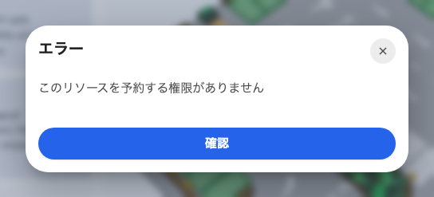
権限がありません。その机は別のチーム専用です。

6. 動作を確認する
どの結果になった場合でも、そのあとアプリの マイカレンダー に予約が並びます。取ったば
かりの机はそこに現れ、チェックインした机は使用中として表示されます。見当たらなければ
スキャンが完了していないということなので、もう一度スキャンして構いません。同じものを二重に
予約することはありません。

この記事が扱わないこと
- 会議室の扉にある画面。 あれはパネルで、画面のコードは部屋の状態に合わせて変わります —
QR コードでのチェックインと、その場にいることの証明
を参照してください。
- 先の予約。 スキャンで得られるのは常に「今」だけです。来週の火曜日を押さえるには
アプリを使ってください — 会議室を予約する を参照してください。
- キャンセル。 今すぐ終了 はすでに始まっている予約を止めるもので、まだ始まって
いない予約のキャンセルとは別です — 予約をキャンセルする
を参照してください。
- ステッカーの出どころ。 印刷して貼るのは管理者の仕事です —
予約ステッカーを印刷して貼る を参照してください。

